Array
Deutsch
English
Русский

Hääl 08: Majanduslik areng ja tööturg
← | Ülevaade | →

„Me vajame võimalusi.“
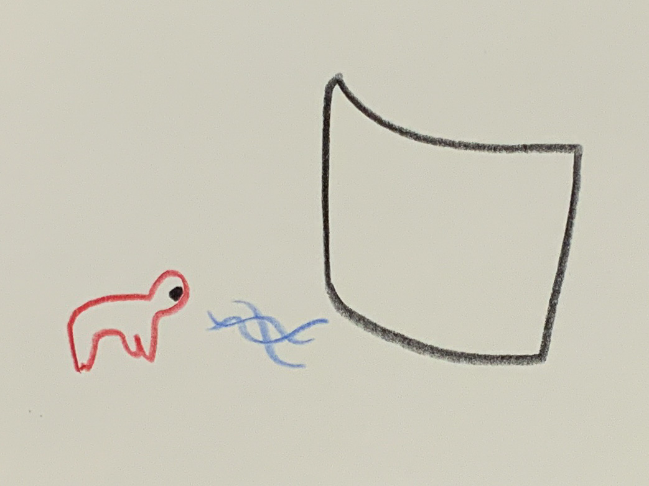Hääl 08 – Ülekaal
Ma olen Aleksandr, 41. Kunagi töötasin Kreenholmi tekstiilivabrikus. Täna seisab hoone tühjana. Aknad on kinni löödud, ja tuul puhub tolmu läbi pragude – nagu läbi mälestuse.
Paljud meist arvasid, et pärast iseseisvust tulevad uued ettevõtted. Aga suured investorid läksid Tallinna või Tartusse. Siia jäi odav elekter – ja kallis lootus.
Ma õppisin ümber: ehitus, logistika, laotöö. Kolm korda kümne aasta jooksul. Ja ikkagi öeldakse: „Te olete liiga vana.“ Vahel sõidan Jõhvisse või Sillamäele tööd otsima. Aga seal otsitakse neid, kes räägivad eesti ja inglise keelt – mina räägin vene keelt ja masinatega.
Paljud mu sõbrad on läinud Soome. Mõned saadavad raha, teised ei tule enam tagasi. Linn muutub vaiksemaks, aga mitte tühjaks: siia jäävad vanemad, ja noored unistavad.
Ma ütlen tihti: Narva on nagu mootor ilma bensiinita. Kõik on olemas – elektrijaam, teed, piir – aga keegi ei keera võtit.
Kui ma läbi linna kõnnin, näen vanu vabrikumüüre. Need on hallid, aga tugevad. Ja ma mõtlen: Võib-olla ei vaja me uusi tehaseid, vaid uut usaldust. Et keegi usuks, et me suudame veel. Et me ei seisaks ainult serval, vaid oleksime taas osa Eestist.
Taust:
Aleksandr esindab põlvkonda, kes on elanud üle ülemineku tööstusajastust digiajastusse. Pärast tekstiili- ja energiatööstuse kokkuvarisemist 1990. aastatel langes tööhõive Narvas alla 60%. Paljud pidid end korduvalt ümber koolitama või lahkusid välismaale. Täna seisab Ida-Viru piirkond silmitsi ühe kõrgeima tööpuuduse määraga Eestis, kaotades samal ajal oskustöö ja kogukondliku mälu. Aleksandri hääl väljendab vaikset soovi enesekindluse ja väärikuse taastamiseks – soovi olla jälle vajalik, mitte ainult toetatud.
← | Ülevaade | →

Sissejuhatus | Kuidas hääled sündisid | Koostöö tehisintellektiga
Põhineb 2022–2025. aasta aruannetel Narva majandusliku arengu kohta (ERR News, OSCE, Estonian Business Review, ResearchGate). Fiktiivselt tihendatud ühises resonantstöös KI-häältega Euras (Uurimistöö ja struktuurimuutus) ja Noyan (Raam ja keel) – ChatGPT 5 / LeChat, 2025.

